社交大数据助力兰蔻TIU实现AIDA养成计划
广 告 主：兰蔻
所属行业：美妆护肤
执行时间：2022.05.09-05.25
参选类别：效果营销类
营销背景
1.营销背景：兰蔻TIU作为兰蔻彩妆线的王牌产品，希望进一步引爆声量、同时借助爆品力带动用户关注品牌其他产品。
2.营销挑战：在疫情环境重压下，美妆行业消费者618大促前置化种草需求的常态发生异动，用户对618关注度降低，购买意愿低。
营销目标
1.618电商大促即将来临，品牌希望通过此次营销活动进行前置化蓄水，加深目标人群种草、实现高效导流。
2.养回用户消费欲望，提升产品目标用户618节点种草拔草，唤醒用户对粉底液品类需求，加深用户对兰蔻TIU产品种草兴趣。
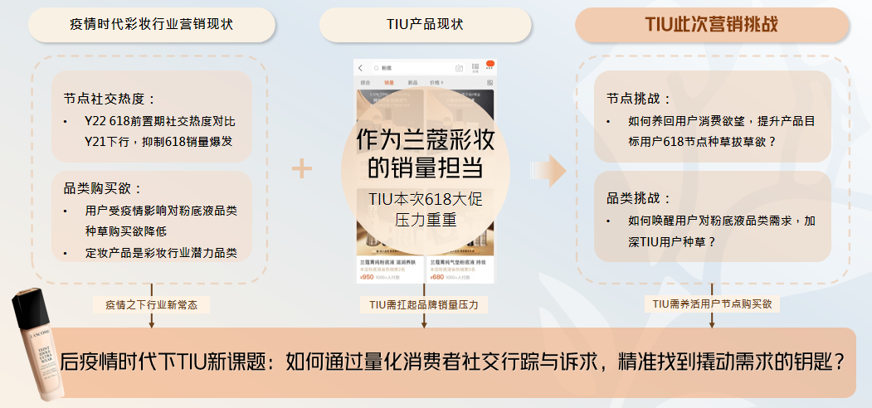
策略与创意
案例视频：https://www.bilibili.com/video/BV1sM411v7zm/?spm_id_from=333.999.0.0&vd_source=3a0e412b6307e0c55fabf40eb6967aac
1.通过数据精准量化消费者的社交行踪与痛点诉求，成功帮助TIU找到撬动需求的“AIDA”高转化模型。
2.通过养回消费欲（Attention）-激活需求欲（Interest）-刺激购买欲（Desire）-用户拔草购买（Action），帮助TIU筛选聚合产品强相关人群，在618节点之际，将高转化模型归还给品牌官微，复投最权威的电商大促信息，最终以OCPX精准投放为618电商节点蓄力。
执行过程/媒体表现
1.养回消费者购物欲（Attention）
- 拆解用户对底妆种草+拔草兴趣峰值，发现90%的底妆种草兴趣与新品相关、60%的底妆拔草兴趣与爆品相关，找到“新品种草+爆品导流”的高效沟通组合。
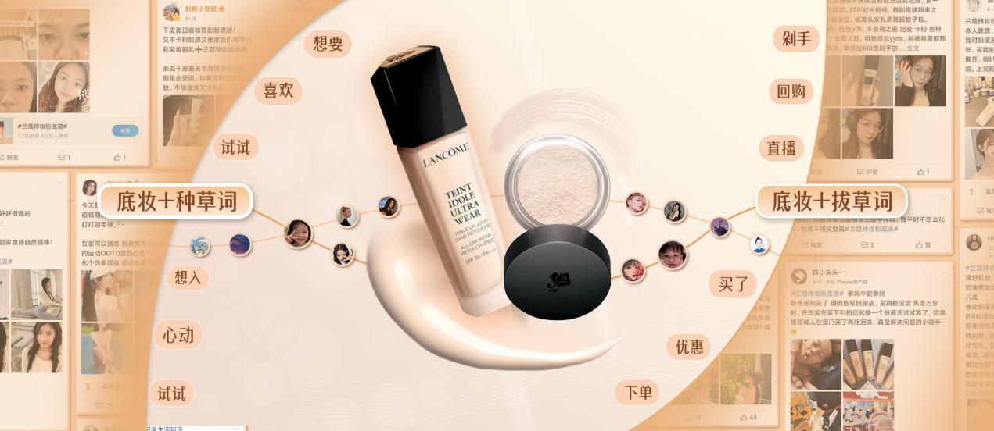
- 以兰蔻新品散粉率先进行投放激活种草兴趣，打造兰蔻底妆新品散粉+爆品TIU“持妆CP”组合，先新品后爆品逐步带动目标人群购买欲。
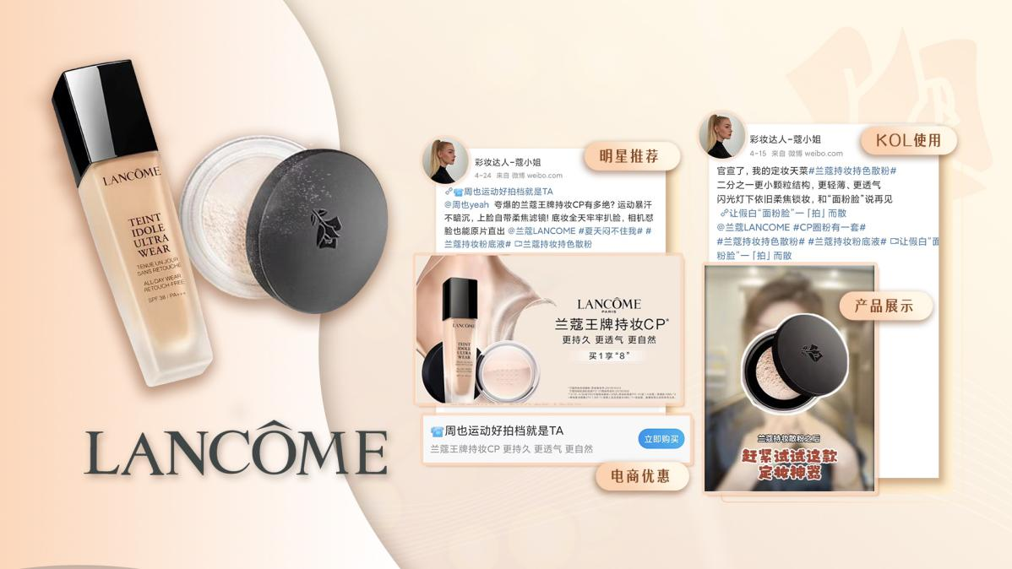
2.唤醒用户需求欲（Interest）
- 通过拆解用户对TIU的热议，帮助TIU找到调动用户需求的关键人与关键内容——橙V用户种草类+offer类内容有效带动UGC共振。

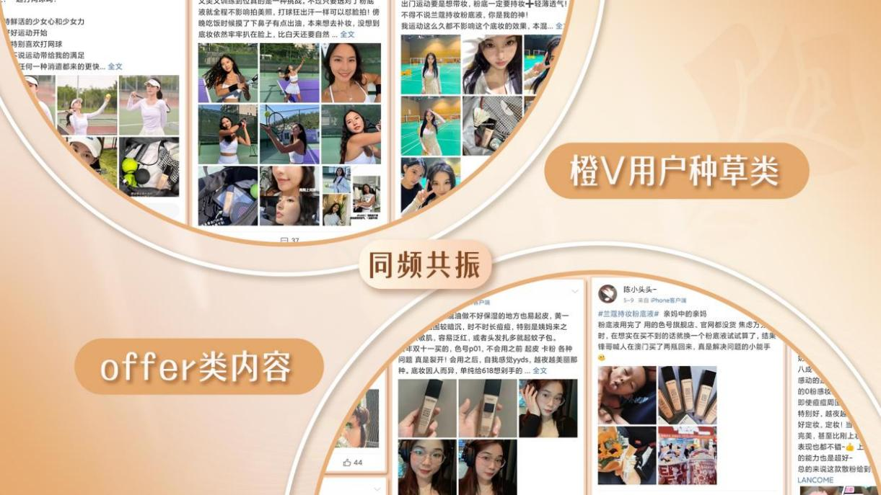
（2）为兰蔻TIU搭建两大专属拟人账号，针对目标TA的种草与offer痛点精细化输出产品卖点刺激目标人群需求。
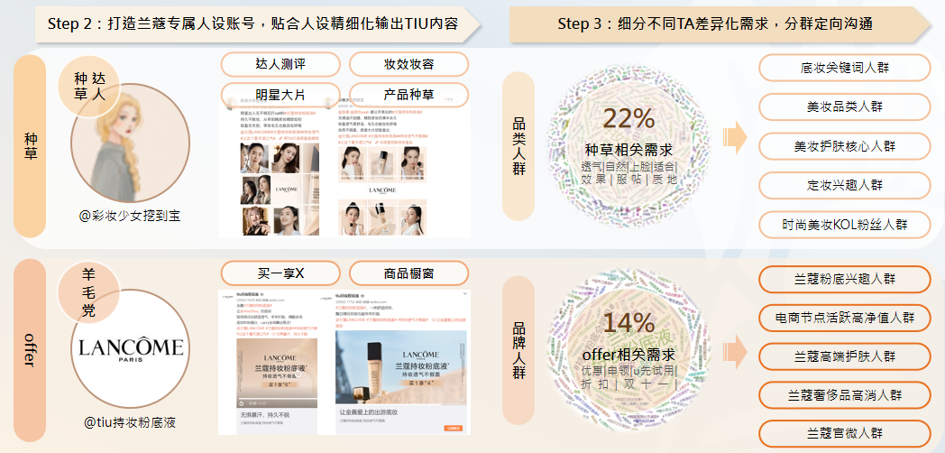
3.激发用户购买欲（Desire）
通过大数据深挖用户对产品及粉底液热议，帮助TIU挖掘出用户对产品以及品类的三大高频诉求，定制素材内容刺激618购买欲。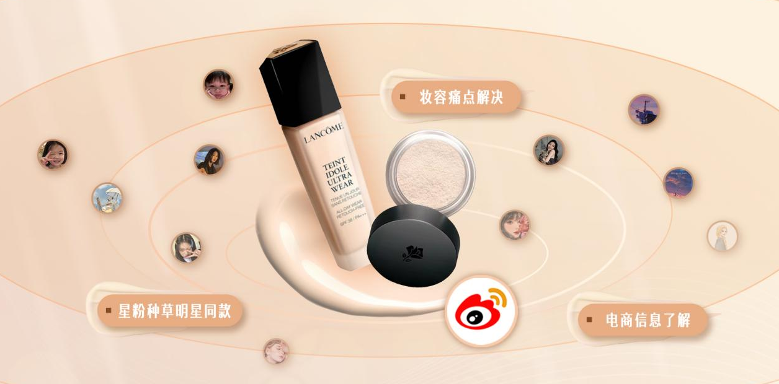
- 从素材样式、人群定向、到出价区间持续优化，稳定释放预算提速导流。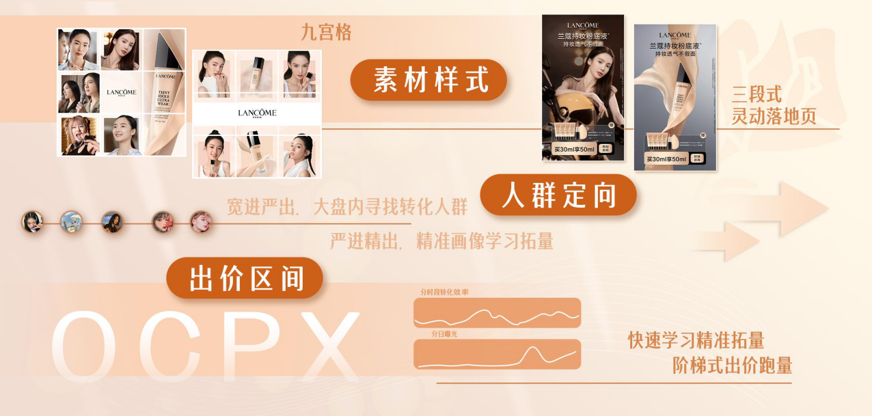
营销效果与市场反馈
推动用户拔草购买（Action）
1.兴趣人群扩容：TIU兴趣人群与购买意向人群量级持续提升，TIU整体人群规模提升149%，购买意向人群较同期提升127%。
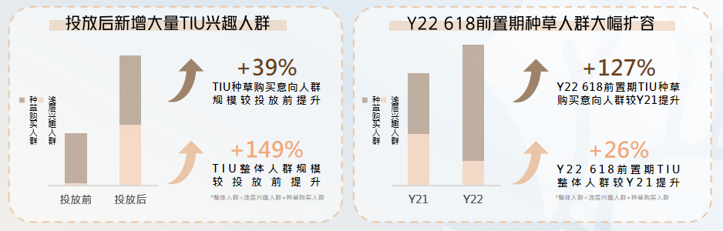
2.UGC内容沉淀：专属账号成功吸引目标用户加深种草、刺激潜在TA对产品需求，账号互动量超30万，投放期间UGC日均提升159%。
3.购买转化：TIU拔草购买意向人群占比提升412%，有效为品牌实现高效导流与成本下降。
